Marktconsultatie
kids area
Eindhoven Airport N.V.

1.Inleiding
De terminal van Eindhoven Airport (EA) wordt uitgebreid waarbij de bouw inmiddels is gestart en de oplevering plaatsvindt in 2027. De terminal wordt aan luchtzijde (na de security check) met circa 10.000m2 vergroot. In dit nieuwe gedeelte van de terminal wil EA onder andere een kids area toevoegen. Daarmee komt de huidige kids area op luchtzijde t.z.t. te vervallen.

2. Algemene informatie Eindhoven Airport (EA)
Eindhoven Airport (EA) is de tweede luchthaven van Nederland. De luchthaven zorgt voor een makkelijke verbinding van Brainport met Europa en verder, in balans met de omgeving. Het gemak voor de reiziger komt tot uiting in de strategie van EA;

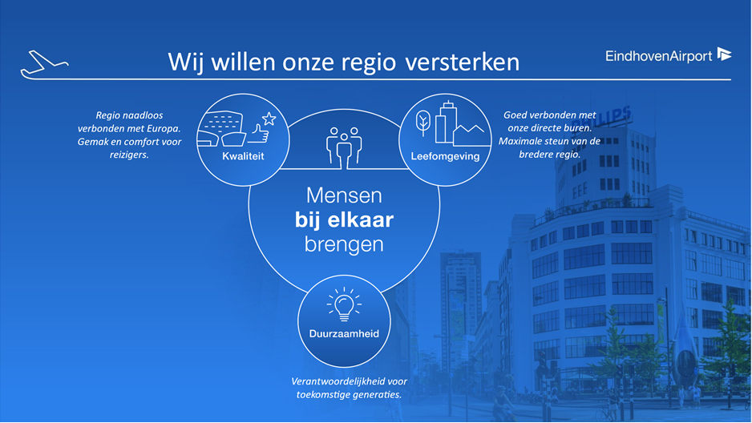

De luchtvaartmaatschappijen verbinden Zuid-Nederland met ruim 80 toeristische en zakelijke bestemmingen. Samen met de partnerbedrijven biedt de luchthaven bijna 2000 arbeidsplaatsen en is daarmee een van de grote werkgevers in de regio. We zijn ons bewust van de maatschappelijke impact die een luchthaven heeft. Maatschappelijk verantwoord ondernemen zit in ons DNA, we hebben continu aandacht voor het evenwicht tussen internationale connectiviteit en de leefbaarheid in de omgeving. De aandelen van EA zijn voor 51% in handen van Schiphol Nederland B.V., 24,5 % de Provincie Noord-Brabant en 24,5% de Gemeente Eindhoven.

3. Procedure en voorwaarden
3.1 Doel marktconsultatie
Het doel van deze Marktconsultatie is, voorafgaand aan de voorgenomen aanbesteding, zicht te krijgen op de markt en de mogelijkheden. EA wil zoveel mogelijk marktpartijen bereiken, interesseren en stimuleren tot meedenken. De verkregen inzichten kan EA - daar waar relevant - gebruiken in de voorbereiding op de aanbesteding en de aanbestedingsdocumen-ten.

EA benadrukt dat deze Marktconsultatie geen onderdeel is van de aanbesteding zelf.

3.2 Scope voorgenomen aanbesteding
EA is voornemens om een aanbesteding te starten voor de kids area bij uitbreiding terminal. Om gerichter informatie uit de markt te kunnen vergaren met betrekking tot de scope en benodigde oppervlakte, zal hieronder kort de mogelijke scope van de voorgenomen aanbesteding worden beschreven. Onder de mogelijke scope van de voorgenomen aanbesteding vallen onder andere (maar niet gelimiteerd tot) de volgende diensten en producten:

- Design;
- Bouw/realisatie;
- Jaarlijks, meerjarig, onderhoud.
3.3 Informatie uitwisseling
Communicatie over deze marktconsultatie dient bij voorkeur schriftelijk, per e-mail, te geschieden onder vermelding van “Marktconsultatie kids area uitbreiding terminal”. Alle communicatie met betrekking tot deze marktconsultatie verloopt via de volgende contactpersoon: Marieke van Herpen; procurement@eindhovenairport.nl.
3.3 Procedure
EA kiest ervoor om deze marktconsultatie schriftelijk uit te voeren. Om een goed beeld te hebben van de mogelijkheden binnen de markt heeft EA een vragenlijst opgesteld. EA vraagt marktpartijen om de vragenlijst als opgenomen in bijlage 2 ‘Schriftelijke vragenlijst’ in te vullen en in te sturen via procurement@eindhovenairport.nl. Het doel is om op basis van de verkregen antwoorden een betere uitvraag op te stellen met betrekking tot de voorgenomen aanbesteding.
3.4 Planning
Voor de marktconsultatie hanteert EA de volgende planning;
Publicatie TenderNed; | 02-12-2024 | EA
Schriftelijke reactie deelnemer(s) | 17-12-2024 | Gegadigde
Analyse van de antwoorden | n.t.b. | EA
Rapportage gereed; resultaten en vervolgstappen/ planning realisatie/advies intern EA | Week 50/51 | EA

De planning is opgesteld op basis van huidige inzichten. EA behoudt zich het recht voor om de planning bij te stellen.

Uiterlijk 6 december dienen de antwoorden te worden verstuurd naar; procurement@eindhovenairport.nl.

4. Voorwaarden
4.1 Aanbesteding
Benadrukt wordt dat de marktconsultatie op geen enkele wijze onderdeel uitmaakt van de later eventueel op te starten aanbestedingsprocedure. Deelname aan de marktconsultatie is geheel vrijwillig en vrijblijvend en heeft op geen enkele wijze gevolgen voor een deelname aan een eventuele aanbestedingsprocedure. Verder kunnen de gegevens die verstrekt worden tijdens de aanbesteding afwijken van de in het kader van deze uitnodiging verstrekte gegevens.

4.2 Transparantie
EA hecht veel waarde aan een transparant proces. Nadrukkelijk is het niet de bedoeling om deelnemende marktpartijen aan de marktconsultatie te bevoordelen of niet-deelnemende partijen op achterstand te plaatsen. Vanuit dit perspectief zullen als onderdeel van de eventuele aanbesteding alle documenten met betrekking tot de marktconsultatie aan alle potentiële aanbieders ter beschikking worden gesteld. Daartoe behoren in ieder geval:
• de uitnodiging tot deelname aan de marktconsultatie;

4.3 Voortijdige beëindiging of wijziging procedure
EA behoudt zich het recht voor om de marktconsultatie en/of de nu voorgenomen aanbesteding geheel of gedeeltelijk te stoppen, of de marktconsultatie en/of de nu voorgenomen aanbesteding op een andere vorm in te richten. Marktpartijen hebben in voorkomende situaties geen recht op vergoeding van kosten of andere schade in welk zin dan ook.

4.4 Vertrouwelijkheid
De marktconsultatie en alle door EA verstrekte documenten dienen door deelnemers vertrouwelijk te worden behandeld. Documenten mogen slechts aan die medewerkers en adviseurs worden getoond die een rol vervullen in de marktconsultatie c.q. het beantwoorden van de gestelde vragen. Deze vertrouwelijkheid dient ook bewaard te blijven na afloop van de marktconsultatie. Uiteraard zal EA ook vertrouwelijk omgaan met de door de deelnemende marktpartijen aangeleverde informatie,

4.5 Kosten
Er wordt geen vergoeding verstrekt voor deelname aan de marktconsultatie.

4.6 Juridische aspecten
De in het Marktconsultatiedocument opgenomen informatie wordt geacht nauwkeurig te zijn bij publicatie. Alle informatie is echter onderhavig aan bewerkingen, wijzigingen en verbeteringen. EA aanvaardt geen aansprakelijkheid voor de in dit document opgenomen informatie. Voor de ideeën, suggesties en voorstellen die in antwoord op deze Marktconsultatie worden ingediend kunt u zich niet beroepen op auteursrechtelijke bescherming. Het staat EA vrij deze ideeën, suggesties en voorstellen te gebruiken, zonder dat hiervoor enige vorm van vergoeding verschuldigd is.

5 Marktconsultatie
5.1 Inleiding
In de voorbereiding op de, naar verwachting, meervoudig onderhandse, aanbesteding wenst EA kennis, ervaring en adviezen van marktpartijen te betrekken en in overweging te nemen bij besluitvorming en het opstellen van de aanbestedingsdocumenten. EA heeft diverse belangrijke thema’s vastgesteld voor de marktconsultatie. Vragen zijn rondom deze thema’s geclusterd.

5.2 Vorm en werkwijze
In deze beschrijving is een beknopte toelichting gegeven op de vorm en werkwijze. Daarnaast is de planning van de marktconsultatie toegelicht. Nadat uiterlijk op 6 december 2024 de antwoorden zijn ontvangen, zal EA vervolgens de antwoorden analyseren.
U bent niet verplicht om op alle vragen in te gaan. Nadrukkelijk is de marktconsultatie niet bedoeld voor:
• een introductie en kennismaking met de marktpartijen;
• het inwinnen van meer gegevens en achtergrondinformatie van EA en/of ambities en doelstellingen ten aanzien van de aanbestedingsprocedure.

Bijlage 2 ‘Schriftelijke vragenlijst’
Om meer inzicht te krijgen in de mogelijkheden en onmogelijkheden, volgen in dit hoofdstuk hierbij de vragen.
Beleving, ontwikkelingen en kernwaarden

- Bekendheid luchthaven
Heeft u adviezen of aandachtpunten met betrekking tot de realisatie van een kids area op een hightraffic locaties?
<vul in>

- Innovatie en trends
Kunt u branchevoorbeelden geven van (technologische) ontwikkelingen (m.b.t. kinderspeeltoestellen) en trends die een positieve impact zouden kunnen hebben op de passagiersbeleving? Echter is EA hierbij niet op zoek naar digitale trends.
<vul in>

Proces

- Processtappen
Kunt u aangeven welke processtappen er doorlopen dienen te worden om tot de meest optimale dienstverlening op EA te komen én kunt u daarbij aangeven wat u hierin van EA verwacht?
<vul in>

- Doorlooptijd
Wat is de verwachte planning ten aanzien van levertijden, ontwerp- en realisatieperiode waar opdrachtgever rekening mee dient te houden?
<vul in>

- Eigenaarschap
Welke vorm / vormen van eigenaarschap zijn er, met name met betrekking tot onderhoud en beheer.
Kunt u dit toelichten met eventuele voor- of nadelen.
<vul in>

Scope en (technische) risico's

- Leeftijd
Welke leeftijdssegmentatie is gebruikelijk/wenselijk voor een kids area?
<vul in>

- Oppervlakte
Op een drukke dag vertrekken er 12.000 passagiers vanaf Eindhoven Airport, waarvan er gemiddeld 4% qua leeftijd tussen de 0 en 10 jaar is. De kids area dient gerealiseerd te worden op de 1ste verdieping van de vertrekhal (beveiligd gebied), waar zich 5 van de 10 gates bevinden.
Op basis van deze informatie, wat is jullie advies t.a.v. van het aantal m2 die de kids area zou moeten bieden?
<vul in>

- Onderhoud - schoonmaak
Wat is uw advies ten aanzien van het onderhouds- en schoonmaakregime (frequentie, grondigheid etc.), ten aanzien van een kids area, uitgaande van een omvang van circa 100 m2? Ook i.c.m. het voorgestelde eigenaarschap (vraag 5).
<vul in>

- Risico's
Hoe wordt voorkomen dat ongedierte zich in de diverse elementen kan nestelen?
<vul in>

- Eisen
Zijn er specifieke eisen met betrekking tot de kids area wanneer er geen permanent toezicht wordt uitgevoerd?
<vul in>

- Verwachte levensduur
Wat is de verwachte levensduur van dergelijke kids area’s op een high traffic locatie (uitgaande van 100 m2)?
<vul in>

- Technisch
Welke aandachtspunten zijn er voor de architect en aannemer, ten aanzien van de beschikbare ruimte?
<vul in>

- Certificeringen
Welke certificeringen zijn er nodig voor een kids area?
<vul in>

- Aansprakelijkheid
1. Wat is een gebruikelijk minimaal verzekerd bedrag met betrekking tot de bedrijfs- en beroepsaansprakelijkheidsverzekering, per schade veroorzakende gebeurtenis?
2. En tot welk maximum bedrag per jaar?
1. <vul in>
2. <vul in>

- Inspecties
Welke periodieke contrales / inspecties zijn er nodig van opdrachtgever en welke inspecties zijn er nodig van opdrachtnemer?
<vul in>

- Informatie vanuit opdrachtgever
Welke concrete informatie hebben jullie sowieso nodig van opdrachtgever? Denk aan vloerbelasting, plafondhoogtes, stroomvoorziening, netwerken etc.
<vul in>

- Zitgelegenheid
Wat is het advies t.a.v. de locatie van de zitgelegenheid voor ouders (hoeveelheid en afstand t.o.v. kids area).
<vul in>

- Storingsmeldingen
Niet alle storingen en problemen kunnen worden gedetecteerd door medewerkers van EA (afhankelijk van het voorgestelde eigenaarschap). Hierdoor is onze verwachting dat de medewerkers van opdrachtnemer een verlengde zullen zijn van EA als het gaat om het constateren en oplossen van storingen en problemen, maar ook in het bijdragen aan een positieve passagiersbeleving. Kunt u aangeven in hoeverre dit een bezwaar is voor uw personeel en welke processen met betrekking tot storingsmeldingen u zult inrichten om dit te realiseren?
<vul in>

Key Performance Indicators

- Passagiers perceptie
Op welke wijze wordt de gebruikerstevredenheid gemeten en op basis van welke criteria?
<vul in>

- Eisen aan de dienstverlening
Welke eisen zou EA moeten stellen t.a.v. de kwaliteit van de gevraagde dienstverlening, productkeuze etc. In welke kwaliteitsaspecten kan de leverancier/dienstverlener zich onderscheiden?
<vul in>

- Levensduur
Wat is de verwachte levensduur van het totaalproduct en/of losse elementen?
<vul in>

- Garantietermijn
Wat is de garantietermijn die u biedt t.a.v. de kids area?

13. Onderhoudplan
Wat is het standaard onderhoudsplan, of jullie advies hierin?
<vul in>

Prijs

14. Calculatie- / prijsmodel
Welke vaste en/of variabele prijsstellingen zou EA dienen uit te vragen in het prijzenblad?
<vul in>

